รายละเอียดในการตรวจสอบลักษณะของพันธุ์พืชที่ขอจดทะเบียนเป็นพันธุ์พืชใหม่
ตามชนิดพืชที่ได้ประกาศให้เป็นพันธุ์พืชใหม่ที่จะได้รับการคุ้มครอง
ตามมาตรา 14 แห่งพระราชบัญญัติคุ้มครองพันธุ์พืช พ.ศ. 2542
ชนิดพืช
มะเฟือง
(Averrhoa carambola L.)
1. การตรวจสอบข้อมูลขั้นพื้นฐาน การปลูกเพื่อตรวจสอบและการคัดเลือกพันธุ์ที่จะใช้ปลูกเปรียบเทียบ
1.1 การตรวจสอบข้อมูลขั้นพื้นฐาน
โดยใช้ลักษณะที่ระบุไว้ในแบบบันทึกลักษณะประจำพันธุ์ที่จะตรวจสอบมาจำแนกความแตกต่างของพันธุ์มะเฟืองที่ยื่นขอจดทะเบียนโดยเปรียบเทียบกับข้อมูลของพันธุ์ที่มีอยู่ในฐานข้อมูลเพื่อหาพันธุ์ที่มีลักษณะใกล้เคียงกัน นำมาปลูกเปรียบเทียบในแปลงทดสอบ

1.2 การปลูกเพื่อตรวจสอบ
1.2.1 ฤดูปลูก ทำการทดสอบอย่างน้อย 2 รุ่นการให้ผลผลิต (growing periods) แต่ถ้าความ
แตกต่าง ความสม่ำเสมอ หรือ/และความคงตัวไม่สามารถสังเกตเห็นได้ชัดเจน ต้องเพิ่มการปลูกทดสอบอีก 1 รุ่นให้ผลผลิต
1.2.2 สถานที่ปลูก ทำการทดสอบใน 1 สถานที่ โดยใช้ระยะระหว่างต้นและระหว่างแถว 4-8 เมตร แต่ถ้าลักษณะประจำพันธุ์ที่สำคัญไม่สามารถสังเกตเห็นความแตกต่างได้ในที่นั้น ๆ ต้องเพิ่มสถานที่ทำการทดสอบ
1.2.3 ระยะปลูกตรวจสอบ ให้กำหนดตามความเหมาะสม โดยระยะระหว่างต้น และระหว่างแถว 3 – 5 เมตร
1.2.4 การตรวจสอบเพิ่มเติม ถ้ามีการทดสอบเพิ่มเติมต้องกำหนดรายละเอียดเป็นเฉพาะกรณีตามความจำเป็น

1.3 การคัดเลือกพันธุ์ที่จะใช้ปลูกเปรียบเทียบ ให้คัดเลือกพันธุ์ทั่วไปที่มีลักษณะใกล้เคียงกับพันธุ์ที่
ขอจดทะเบียนมากที่สุดเป็นพันธุ์เปรียบเทียบ โดยพิจารณาจากลักษณะดังต่อไปนี้
1) สีผิวผล
2) สีหลักของเนื้อ
3) ทรงผล
4) ทรงต้น
5) รูปร่างใบ
6) สีใบ
7) ขนาดใบ
8) การใช้ประโยชน์
2. การเก็บข้อมูลเพื่อตรวจสอบความแตกต่าง ความสม่ำเสมอ และความคงตัวในลักษณะประจำพันธุ์ และ การประเมินผล
2.1 รายละเอียดของการตรวจสอบ การตรวจสอบลักษณะเก็บข้อมูล 5 ต้น/พันธุ์
2.2 ข้อมูลลักษณะต่าง ๆ จะต้องบันทึกลักษณะประจำพันธุ์ของต้นพันธุ์มะเฟืองที่มีอายุไม่น้อยกว่า 3 ปี และสามารถให้ผลผลิตได้ โดยมีรายละเอียดการเก็บข้อมูล ดังนี้
2.2.1 การเก็บบันทึกข้อมูลเชิงคุณภาพที่ต้องประเมินด้วยประสาทสัมผัส เช่น กลิ่น รสชาติ ต้องใช้มาตรฐานเกณฑ์ตัดสินของคณะกรรมการประเมิน (Panel test) ที่แต่งตั้งโดยพนักงานเจ้าหน้าที่
2.2.2 การตรวจสอบและเก็บข้อมูลในแปลงทดสอบ ให้กระทำจากต้นที่สมบูรณ์ และมีลักษณะตรงตามพันธุ์
2.2.3 การตรวจสอบลักษณะใบอ่อนให้ตรวจสอบในระยะใบคลี่ ลักษณะทางปริมาณให้บันทึกอย่างน้อย 10 ใบ จำนวน 5 ต้น ต่อหนึ่งพันธุ์
2.2.4 การตรวจสอบลักษณะใบแก่ ให้ตรวจสอบในระยะที่ใบเจริญเต็มที่ (Mature leaf) ในใบคู่แรก นับจากปลายยอดลงมา ลักษณะทางปริมาณให้บันทึกอย่างน้อย 10 ใบ จำนวน 5 ต้น ต่อหนึ่งพันธุ์
2.2.5 การตรวจสอบลักษณะผล ให้ตรวจสอบโดยเลือกผลระยะพร้อมบริโภค ลักษณะทางปริมาณให้บันทึกอย่างน้อย 10 ผล จำนวน 5 ต้น ต่อหนึ่งพันธุ์
2.2.6 อายุเก็บเกี่ยว ให้นับจากวันที่ดอกบานเต็มที่ จนถึงวันเก็บเกี่ยว
2.3 การคัดเลือกพันธุ์ที่จะปลูกเปรียบเทียบ ให้คัดเลือกพันธุ์ทั่วไปที่มีลักษณะพันธุ์ใกล้เคียงกับพันธุ์ขอจดทะเบียนมากที่สุดเป็นพันธุ์เปรียบเทียบ จำนวนอย่างน้อย 1 พันธุ์ โดยพิจารณาจากลักษณะผล ใบ ดอก เมล็ด หรือ อื่น ๆ
2.4 การประเมินความแตกต่างระหว่างพันธุ์ ต้องมีลักษณะทางคุณภาพ หรือปริมาณที่สามารถแยกให้เห็นความแตกต่างระหว่างพันธุ์ใหม่ กับ พันธุ์เปรียบเทียบให้ชัดเจน
2.5 การประเมินความสม่ำเสมอและความคงตัวของพันธุ์ การประเมินความสม่ำเสมอ และความคงตัว ของพันธุ์ (uniformity and stability) ให้พิจารณาจากการกระจายตัว โดยไม่มีลักษณะแปลกปลอม (off-type)
2.6 การปลูกทดสอบ ทำได้ทั้งในสภาพโรงเรือน และในแปลงปลูก
2.7 กรณีใช้ความต้านทานของพืชเป็นลักษณะที่จะบ่งบอกความแตกต่าง ความคงตัวของพันธุ์พืช การทดสอบจะต้องบันทึกในสภาพแวดล้อมที่สามารถควบคุมการทำให้เกิดโรคได้อย่างเฉพาะเจาะจงกับชนิดของสายพันธุ์เชื้อสาเหตุของโรคนั้นๆ ได้

3. การประมาณค่าใช้จ่ายและวิธีการชำระค่าใช้จ่ายในการตรวจสอบลักษณะของพันธุ์มะเฟืองที่
ขอจดทะเบียนเป็นพันธุ์พืชใหม่
3.1 ประมาณการค่าใช้จ่าย การจดทะเบียนคุ้มครองพันธุ์มะเฟือง
รายการ | จำนวนเงิน (บาท) ที่ปลูกทดสอบในสถานที่ของ
รายการ | กรมวิชาการเกษตร | ที่ขอจดทะเบียน
- ค่าจ้างเหมาพื้นที่ / เตรียมดิน  - ค่าจ้างเหมาปลูก ดูแลรักษา บันทึกข้อมูล และเก็บเกี่ยว (1 คน x 12 เดือน x 4,000)  - ค่าตรวจสอบของคณะทำงานตรวจสอบภาคสนาม 3 ครั้ง / ฤดูกาลให้ผลผลิต  - ค่าเบี้ยเลี้ยง (210 บาท x 2 คน x 6 วัน)  - ค่าที่พัก (800 บาท x 2 คน x 3 วัน)  - ค่ายานพาหนะ (1,000 บาท x 2 คน x 3 เที่ยว)  - ค่าวัสดุ  - สารกำจัดวัชพืช โรคพืช แมลงศัตรูพืช  - วัสดุการเกษตร  - วัสดุสำนักงาน | 1,000  48,000  2,520  4,800  6,000  1,000  800  500 | -  -  2,520  4,800  6,000  -  -  -
รวม | 64,620 | 13,320

หมายเหตุ ทั้งนี้รายละเอียดค่าใช้จ่ายอาจเปลี่ยนแปลงได้โดยให้เป็นไปตามรายจ่ายจริง ตรวจสอบ 3 ครั้ง ดังนี้
1. ระยะแรกปลูก
2. ระยะออกดอก
3. ระยะเก็บเกี่ยว
3.2 วิธีการชำระค่าใช้จ่าย ระยะเวลา จำนวนครั้ง และสถานที่ชำระค่าใช้จ่าย ให้เป็นไปตามที่คณะทำงานตรวจสอบภาคสนามกำหนด

4. แบบบันทึกลักษณะประจำพันธุ์ที่จะตรวจสอบ โดยอธิบายลักษณะและสัญลักษณ์ที่ใช้บันทึก
4.1 ลักษณะและสัญลักษณ์ที่ใช้บันทึกลักษณะประจำพันธุ์ที่จะตรวจสอบ
4.1.1 ลักษณะที่ใช้ในการประเมิน เพื่อตรวจสอบความแตกต่าง ความสม่ำเสมอและความคงตัวของพันธุ์ ลักษณะและคำบรรยายลักษณะที่ใช้ในการประเมิน ให้ดูจากแบบบันทึกลักษณะประจำพันธุ์ที่จะตรวจสอบ (ข้อ 4.2)
4.1.2 หมายเลขที่ใช้แทนลักษณะ หมายเลขใช้สำหรับป้อนข้อมูลอยู่ตรงข้ามกับคำบรรยายลักษณะ
4.1.3 เครื่องหมาย
(*) หมายถึง เป็นลักษณะที่ต้องใช้กับทุกสายพันธุ์หรือพันธุ์ในทุกช่วงระยะการเจริญเติบโตและ ต้องระบุในลักษณะประจำสายพันธุ์หรือพันธุ์ ยกเว้นว่าไม่สามารถจะดำเนินการได้
(+) หมายถึง ภาพแสดงลักษณะบางลักษณะในแบบบันทึก (เอกสารแนบท้ายข้อ 4.3)
4.1.4 ค่าทางปริมาณที่เป็นทศนิยม
หากมีค่าน้อยกว่า 0.5 ให้ตัดทิ้ง
หากมีค่ามากกว่า 0.5 ให้ปัดขึ้น
หากมีค่าเท่ากับ 0.5 ให้ปัดขึ้นเมื่อเลขหน้าจุดทศนิยมเป็นเลขคี่
4.2 แบบบันทึกลักษณะประจำพันธุ์ที่จะตรวจสอบ (มะเฟือง)
(ดูรายละเอียดแนบท้าย)
4.3 อธิบายลักษณะบางลักษณะในแบบบันทึก (มะเฟือง)
(ดูรายละเอียดแนบท้าย)
4.2 แบบบันทึกลักษณะประจำพันธุ์ที่จะตรวจสอบ (มะเฟือง)
ลักษณะ  (Characteristics) |  | ตัวอย่างพันธุ์  (Example Varieties) | ตัวเลข  (Note)

ต้น (Plant)
(*) | 1. ลักษณะการเจริญเติบโตของทรงต้น (Growth habit)
(+) | ( ) ตั้งตรง (upright) |  | 1
 | ( ) แผ่ออก (spreading) |  | 2
 | ( ) ลู่ลง (dropping) |  | 3
 | 2. ผิวเปลือกลำต้น (Trunk surface)
 | ( ) เรียบ (smooth) |  | 1
 | ( ) ขรุขระ (rough) |  | 2
 | 3. สีเปลือกลำต้น (Color of Trunk surface)
 | ( ) น้ำตาลอ่อน (light brown) |  | 1
 | ( ) น้ำตาล (brown) |  | 2
 | ( ) น้ำตาลเข้ม (dark brown) |  | 3
 | ( ) อื่นๆ ระบุ........................ |  | 4

ใบ (Leaf) ใช้ใบย่อยคู่แรก
(*)  (+) | 4. ขนาดของใบย่อย (Leaf Size) (ใบสมบูรณ์ คู่แรก)  ความกว้างใบระบุ............ซม. (width of leaf) (ใบแก่ 10 ใบ)  ความยาวใบระบุ.............ซม. (length of leaf) (ใบแก่ 10 ใบ)  อัตราส่วนระหว่างความยาว/ความกว้าง (length/width ratio) ระบุ......................................ซม.
(+) | 5. ความยาวของก้านใบประกอบ (Length of petiole)
 | ความยาวก้านใบระบุ...........................ซม.
 | 6. จำนวนใบประกอบ (Number of leaf) ( 10 กิ่ง/ ต้น )
 | ระบุ...............................ใบ
(*) | 7. รูปร่างใบย่อย (Leaf shape)
(+) | ( ) รูปรี (elliptic) |  | 1
 | ( ) รูปไข่ (ovate) |  | 2
 | ( ) รูปไข่กลับ (obvate) |  | 3
 | ( ) รูปขอบขนาน (oblong) |  | 4
 | ( ) อื่นๆ ระบุ........................ |  | 5

 | ลักษณะ  (Characteristics) | ตัวอย่างพันธุ์  (Example Varieties) | ตัวเลข  (Note)
(*) | 8. รูปร่างฐานใบ (Leaf base shape )
(+) | ( ) ฐานใบมน (obtuse) |  | 1
 | ( ) ฐานใบเบี้ยว (oblique) |  | 2
(*) | 9. รูปร่างปลายใบ (Leaf tip shape )
(+) | ( ) แหลม (acute) |  | 1
 | ( ) เรียวแหลม (acuminate) |  | 2
 | ( ) มน (obtuse) |  | 3
 | ( ) อื่นๆ ระบุ.................... |  | 4
 | 10. สีของใบแก่ (Color of leaflet)
 | ( ) เขียวอ่อน (light green) |  | 1
 | ( ) เขียว (green) |  | 2
 | ( ) เขียวเข้ม (dark green) |  | 3
 | ( ) อื่น ๆ ระบุ........................... |  | 4
 | 11. ความมันแผ่นใบ (Leaf glossiness)
 | ( ) ไม่มัน (absent) |  | 1
 | ( ) เป็นมันวาว (present) |  | 9
 | 12. การบิดงอของแผ่นใบ (Twisting)
 | ( ) ไม่บิด (absent) |  | 1
 | ( ) บิดปานกลาง (intermediate) |  | 2
 | ( ) บิดมาก (strong) |  | 3
 | 13. การเป็นคลื่นของแผ่นใบ (Blistering)
 | ( ) ไม่เป็นคลื่น (absent ) |  | 1
 | ( ) เป็นคลื่นปานกลาง (intermediate) |  | 2
 | ( ) เป็นคลื่นมาก (strong) |  | 3
 | 14. การเป็นคลื่นของขอบใบ (Undulation of margin)
 | ( ) ไม่เป็นคลื่น (absent) |  | 1
 | ( ) เป็นคลื่นปานกลาง (intermediate) |  | 2
 | ( ) เป็นคลื่นมาก (strong) |  | 3

 | ลักษณะ  (Characteristics) | ตัวอย่างพันธุ์  (Example Varieties) | ตัวเลข  (Note)
 | 15. รอยเว้าของขอบใบ (Incisions of margin)
 | ( ) เรียบ (entire) |  | 1
 | ( ) หยักมน (crenate) |  | 2
 | ( ) เป็นคลื่น (wave) |  | 3
 | 16. ขนใต้ใบ (Pubescence on lower side)
 | ( ) ไม่มี (absent) |  | 1
 | ( ) มี (present) |  | 9
 | 17. การเว้าบริเวณปลายใบ (Emargination at tip)
 | ( ) ไม่มี (absent) |  | 1
 | ( ) มี (present) |  | 9
ดอก - กลีบเลี้ยง (Flower - Sepal)
 | 18. ความกว้างดอกบาน (Width of flower) (สุ่ม 10 ดอก)
 | ระบุ...................................ซม.
 | 19. สีดอก (Flower color)
 | ( ) ม่วง (violet) |  | 1
 | ( ) ม่วงอ่อน (violet light) |  | 2
 | ( ) ม่วงเข้ม (violet dark) |  | 3
 | ( ) อื่นๆ ระบุ............................. |  | 4
 | 20. สีกลีบเลี้ยง (Sepal color)
 | ระบุสี...................................
เกสรตัวผู้ - เกสรตัวเมีย (Stamen - Pistil)
 | 21. ลักษณะความยาวก้านชูเกสรตัวผู้เปรียบเทียบกับก้านชูเกสรตัวเมีย
 | ( ) สั้นกว่า (shorter) |  | 1
 | ( ) เท่ากัน (equal ) |  | 2
 | ( ) ยาวกว่า (longer) |  | 3
ผล (Fruit)
 | 22. การติดผลเป็นช่อ (Clustering of fruits)
 | ( ) ไม่เป็น (absent) |  | 1
 | ( ) เป็น (present) |  | 9

 | ลักษณะ  (Characteristics) | ตัวอย่างพันธุ์  (Example Varieties) | ตัวเลข  (Note)
(*) | 23. ความกว้างผล (Width of fruit) 10 ผล / ต้น
(+) | กว้างระบุ...........................ซม.
(*) | 24. ความยาวผล (Length of fruit) 10 ผล / ต้น
(+) | กว้างระบุ...........................ซม.
 | 25. อัตราส่วนระหว่างความยาว/ความกว้าง (Length/Width ratio)
 | อัตราส่วนระบุ...........................ซม.
 | 26. น้ำหนักผล (Weight of fruit) 10 ผล / ต้น
 | น้ำหนักระบุ...........................กรัม
 | 27. ความลึกของร่องผล (Width of fruit) 10 ผล / ต้น
 | ความลึกระบุ...........................ซม.
 | 28. ความหนาของกลีบผล (Thick of fruit) 10 ผล / ต้น
 | ความหนาระบุ...........................ซม.
 | 29. ความห่างระหว่างกลีบผล 10 ผล / ต้น
 | ความห่างระบุ...........................ซม.
 | 30. จุดกึ่งกลางถึงร่องผล 10 ผล / ต้น
 | จุดกึ่งกลางถึงร่องผลระบุ...........................ซม.
 | 31. จุดกึ่งกลางถึงสันผล 10 ผล / ต้น
 | จุดกึ่งกลางถึงสันผลระบุ...........................ซม.
(*) | 32. ทรงผล (Shape of fruit)
(+) | ( ) ป้อมและค่อนข้างรี (ellipsoid) | พันธุ์ B10 | 1
 | ( ) ยาวรีเป็นรูปไข่ (ovoid elongated) | พันธุ์ B17 | 2
 | ( ) อื่นๆ ระบุ.................................... |  | 3
 | 33. การหมุนวนของกลีบ (Spin of fruit)
 | ( ) วนขวา (turn right) |  | 1
 | ( ) ตั้งตรง (upright) |  | 2
 | ( ) บิดเล็กน้อย (few wave) |  | 3
 | ( ) อื่นๆ ระบุ......................... |  | 4
(*) | 34. จำนวนกลีบของผล (Number of petal fruit)
 | จำนวนกลีบระบุ...........................กลีบ

 | ลักษณะ  (Characteristics) | ตัวอย่างพันธุ์  (Example Varieties) | ตัวเลข  (Note)
 | 35. การมีรอยเว้าบริเวณขั้วผล (Presence of depression )
 | ( ) ไม่มี (absent) |  | 1
 | ( ) มี (present) |  | 9
 | 36. ความลึกของรอยเว้าบริเวณขั้วผล (Depth of depression)
 | ความลึกของรอยเว้าระบุ........................ซม.
 | 37. ความสม่ำเสมอของแฉกตัดตามขวาง
 | ( ) ไม่สม่ำเสมอ (absent) |  | 1
 | ( ) ค่อนข้างสม่ำเสมอ (intermediate) |  | 2
 | ( ) สม่ำเสมอ (present) |  | 3
 | 38. ผิวบริเวณสันของแฉกผล (Keel surface)
 | ( ) เรียบ (entire) |  | 1
 | ( ) เป็นคลื่นเล็กน้อย (small wave) |  | 2
 | ( ) เป็นคลื่นชัดเจน (wave) |  | 3
 | 39. ลักษณะของแฉกผล (Keel shape)
 | ( ) ตรง (entire) |  | 1
 | ( ) ตรงเป็นคลื่น (small wave) |  | 2
 | ( ) เอียง (wave) |  | 3
 | ( ) เอียงเป็นเกลียว (wave and spin) |  | 4
(*) | 40. สีผลแก่ (Color of fruit)
 | ( ) เหลือง (yellow) |  | 1
 | ( ) เหลืองปนส้ม (orange tine yellow) |  | 2
 | ( ) ส้ม (orange) |  | 3
 | ( ) อื่นๆ ระบุ...................... |  | 4
 | 41. สีของสันแฉกผล เมื่อผลสุกแก่ (Color of rib fruit)
 | ( ) เหลือง (yellow) |  | 1
 | ( ) เหลืองปนเขียว (green tine yellow) |  | 2
 | ( ) เขียว (green) |  | 3
 | ( ) อื่นๆ ระบุ...................... |  | 4

 | ลักษณะ  (Characteristics) | ตัวอย่างพันธุ์  (Example Varieties) | ตัวเลข  (Note)
 | 42. ตำแหน่งการเปลี่ยนสีผลสุก (Point of ripe)
 | ( ) ด้านในผลออกสู่บริเวณสัน (inside to outside) |  | 1
 | ( ) ขั้วผลมาสู่ปลายผล (pedicel to fruit blossom) |  | 2
 | ( ) ปลายผลไปหาขั้วผล (fruit blossom to pedicel) |  | 3
 | 43. สีเนื้อ (Flesh color (interior)
 | ( ) เขียว (green) |  | 1
 | ( ) เหลือง (yellow) |  | 2
 | ( ) เหลืองปนเขียว (green tine yellow) |  | 3
 | ( ) อื่นๆ ระบุ...................... |  | 4
 | 44. ความมันของผิวผล (Glossiness)
 | ( ) ไม่มัน (absent) |  | 1
 | ( ) มันวาว (present) |  | 9
 | 45. ความขรุขระของผิวผล (Roughness)
 | ( ) เรียบ (smooth) |  | 1
 | ( ) ขรุขระ (rough) |  | 2
 | 46. ความฉ่ำน้ำของผล (Juicy)
 | ( ) น้อย (few) |  | 1
 | ( ) ปานกลาง (medium) |  | 2
 | ( ) มาก (many) |  | 3
 | 47. อายุเก็บเกี่ยวผล นับจากวันดอกบานจนเก็บเกี่ยวผลผลิต (Period from flowering to fruit maturity)
 | ระบุอายุเก็บเกี่ยว................................วัน
เมล็ด (Seed)
 | 48. จำนวนเมล็ด (Number of seed) 10 ผล / พันธุ์
 | ระบุจำนวนเมล็ด.......................ผล
 | 49. น้ำหนักเมล็ด (Weight of seed ) น้ำหนักเมล็ดเฉลี่ย
 | ระบุน้ำหนักเมล็ด.......................กรัม
 | 50. สีเมล็ด (Seed color)
 | ( ) น้ำตาลอ่อน (light Brown) |  | 1
 | ( ) น้ำตาล (brown) |  | 2

 | ลักษณะ  (Characteristics) | ตัวอย่างพันธุ์  (Example Varieties) | ตัวเลข  (Note)
 | ( ) น้ำตาลเข้ม (dark Brown) |  | 3
 | ( ) อื่นๆ ระบุ......................... |  | 4
 | 51. รสชาติของผลสุกแก่ (Taste of fruit)
 | ( ) รสหวาน (sweet) |  | 1
 | ( ) รสหวานอมเปรี้ยว (acid tine sweet) |  | 2
 | ( ) รสเปรี้ยวอมหวาน (sweet tine acid) |  | 3
 | ( ) รสเปรี้ยว (acid) |  | 4
 | ( ) อื่นๆ ระบุ............................... |  | 5

4.3 อธิบายลักษณะบางลักษณะในแบบบันทึก (มะเฟือง)

1) ลักษณะการเจริญเติบโต (Growth habit) (ล.1)

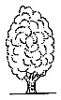
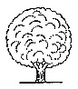
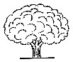

1 2 3
ตั้งตรง แผ่ออก ลู่ลง
(upright) (spreading) (dropping)

2) ขนาดของใบ (Size of leaf) (ล.4, ล.5)

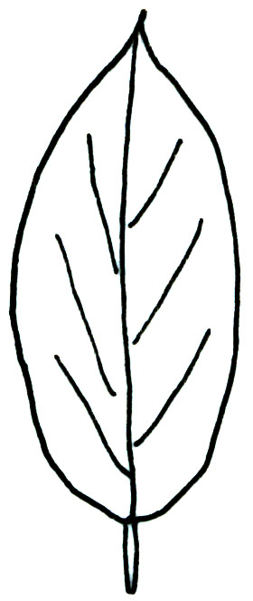

ความยาวใบ

ความยาวก้านใบประกอบ

ความกว้างใบ

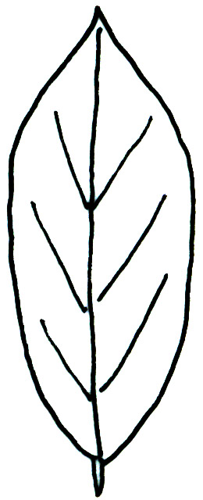
3) รูปร่างใบย่อย (Leaf shape) (ล.7)
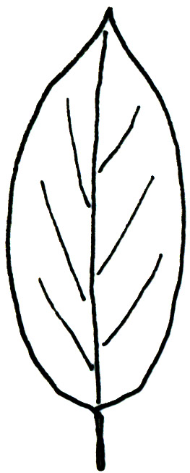
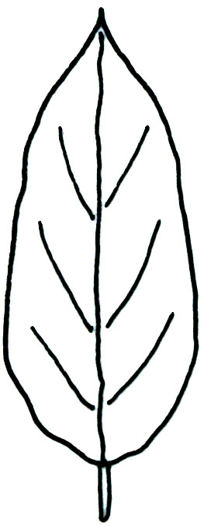
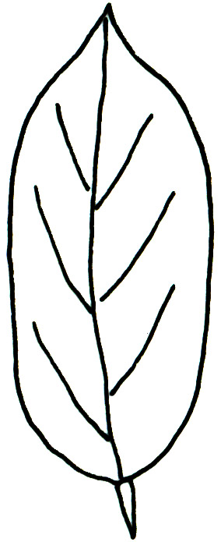

1 2 3 4
รูปรี รูปไข่ รูปไข่กลับ รูปขอบขนาน
(elliptic) (ovate) (obvate) (oblong)

4) รูปร่างฐานใบ (Shape in cross section) (ล.8)
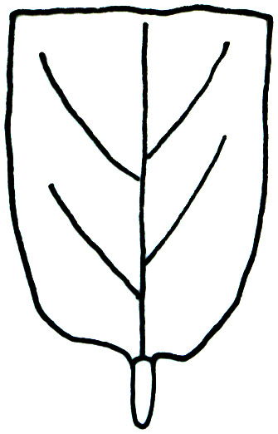
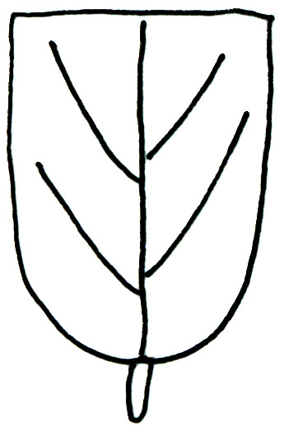

1 2
ฐานใบมน ฐานใบเบี้ยว
(obtuse) (oblique)

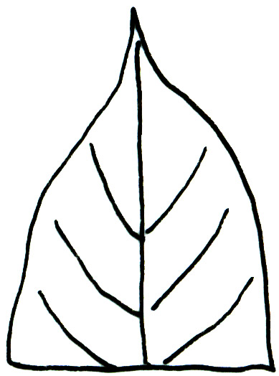
5) รูปร่างปลายใบ (Leaf tip shape) (ล.9)
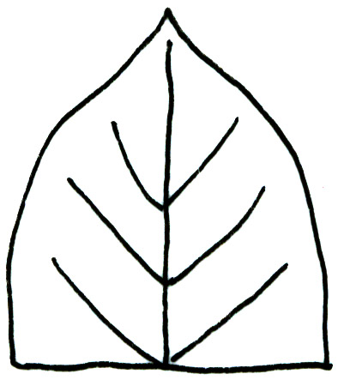
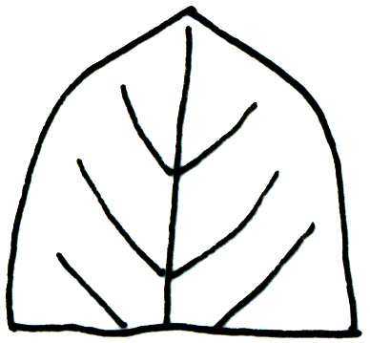

1 2 3
แหลม เรียวแหลม มน แหลม
(acute) (acuminate) (obtuse)

6) การวัดความกว้าง/ความยาวผล (Width of fruit and Length of fruit) (ล.23,24)

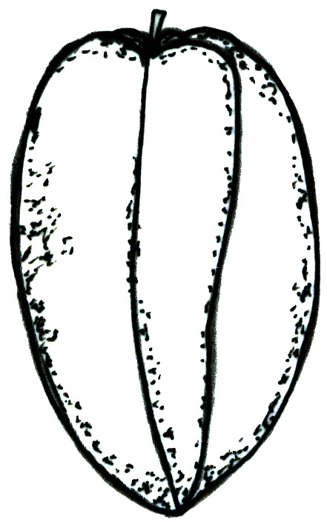

ความยาวผล

ความกว้างผล

7) ทรงผล (Shape of fruit) (ล.32)
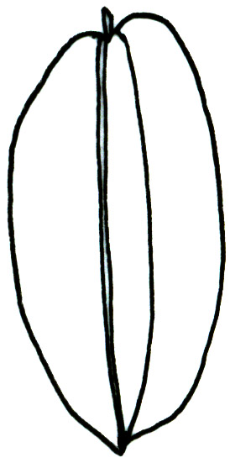
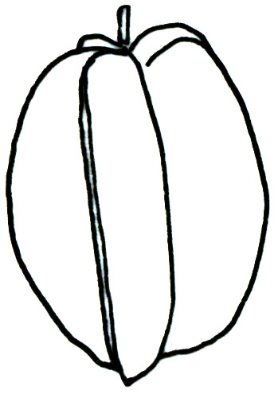

1 2
ป้อมและค่อนข้างรี ยาวรีเป็นรูปไข่
(ellipsoid) (ovoid elongated)

